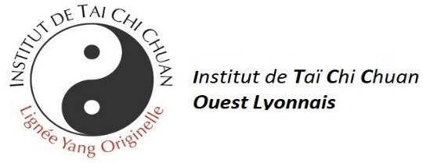
Bulletin d’inscription
A envoyer à : Marie-Pierre Brossard 9 Lotissement la Butte
69510 Thurins

NOM
PRENOM
ADRESSE

COURRIEL
TELEPHONE
DATE DE NAISSANCE
Je joins mon règlement (à l’ordre de ITCC Ouest Lyonnais)
Cotisation pour les cours 242 €
Cotisation à l’association 10 €
Licence 33 €
Soit 285 € au total, en une fois ou en 3 mensualités de 100 €, à l’inscription, 100 € en janvier, et 85 € en avril.
Nous sommes une association loi 1901. Chaque adhérent est en droit de consulter les statuts et le règlement intérieur de l’association. Il sera en outre convoqué à l’AG annuelle.
Pour que l’inscription soit validée, je m’engage à fournir un certificat médical de moins de trois mois.
Date et signature

